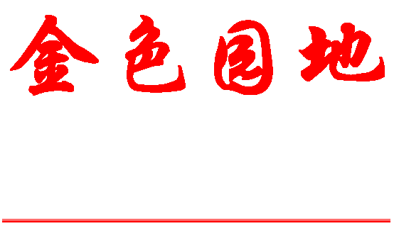
展望“十二五”宏伟蓝图
第十期 （总第95期）
北京科技大学 编 2010年12月8日
总编:张文平 主编:乔哲 责编:杨燕 制作:高晓森 网址：http://ltx.ustb.edu.cn
离退休干部党委
离退休干部处
再过五年，我们国家会有什么样的变化？我们的生活又会有什么样的变化？中国共产党第十七届中央委员会第五次全体会议审议通过了《中共中央关于制定国民经济和社会发展第十二个五年规划的建议》，描绘了未来五年我们国家经济社会发展的宏伟蓝图。
“十二五”目标
今后5年中国经济社会发展的主要目标：经济平稳较快发展，经济结构战略性调整取得重大进展，城乡居民收入普遍较快增加，社会建设明显加强，改革开放不断深化，使我国转变经济发展方式取得实质性进展，综合国力、国际竞争力、抵御风险能力显著提高，人民物质文化生活明显改善，全面建成小康社会的基础更加牢固。
“十二五”主题：科学发展
“十二五”规划的主题是科学发展，主线是加快转变经济发展方式，这也是这次规划建议最突出的精神实质。以科学发展为主题，是时代的要求，关系改革开放和现代化建设全局。我国是拥有十三亿人口的发展中大国，仍处于并将长期处于社会主义初级阶段，发展仍是解决我国所有问题的关键。在当代中国，坚持发展是硬道理的本质要求，就是坚持科学发展，更加注重以人为本，更加注重全面协调可持续发展，更加注重统筹兼顾，更加注重保障和改善民生，促进社会公平正义。以加快转变经济发展方式为主线，是推动科学发展的必由之路，符合我国基本国情和发展阶段性新特征。加快转变经济发展方式是我国经济社会领域的一场深刻变革，必须贯穿经济社会发展全过程和各领域，提高发展的全面性、协调性、可持续性，坚持在发展中促转变、在转变中谋发展，实现经济社会又好又快发展。
“十二五”主线：转变发展方式
从“增长”方式转变到“发展”方式转变，不仅仅是字面的改变。经济增长方式转变主要是指通过生产要素结构的调整，实现经济增长由粗放型向集约型转变。而经济发展方式的转变则至少扩大至需求结构、供给结构和生产要素结构3个方面。
如何推进经济发展方式的转变？“十二五”规划建议提出了“五个坚持”：①坚持把经济结构战略性调整作为加快转变经济发展方式的主攻方向；②坚持把科技进步和创新作为加快转变经济发展方式的重要支撑；③坚持把保障和改善民生作为加快转变经济发展方式的根本出发点和落脚点；④坚持把建设资源节约型、环境友好型社会作为加快转变经济发展方式的重要着力点；⑤坚持把改革开放作为加快转变经济发展方式的强大动力。
转变发展方式的措施和目标：
①构建扩大内需长效机制，促进经济增长向依靠消费、投资、出口协调拉动转变。
②加强农业基础地位，提升制造业核心竞争力，发展战略性新兴产业，加快发展服务业，促进经济增长向依靠第一、第二、第三产业协同带动转变。
③统筹城乡发展，积极稳妥推进城镇化，加快推进社会主义新农村建设，促进区域良性互动、协调发展。
④深入实施科教兴国战略和人才强国战略，充分发挥科技第一生产力和人才第一资源作用，提高教育现代化水平，增强自主创新能力，壮大创新人才队伍，推动发展向主要依靠科技进步、劳动者素质提高、管理创新转变，加快建设创新型国家。
⑤完善保障和改善民生的制度安排，把促进就业放在经济社会发展优先位置，加快发展各项社会事业，推进基本公共服务均等化，加大收入分配调节力度，坚定不移走共同富裕道路，使发展成果惠及全体人民。
⑥深入贯彻节约资源和保护环境基本国策，节约能源，降低温室气体排放强度，发展循环经济，推广低碳技术，积极应对气候变化，促进经济社会发展与人口资源环境相协调，走可持续发展之路。
⑦坚定推进经济、政治、文化、社会等领域改革，加快构建有利于科学发展的体制机制。实施互利共赢的开放战略，与国际社会共同应对全球性挑战、共同分享发展机遇。
如果说前11个五年规划的主题都是“国富”，提高经济总量，第12个五年规划的主题则应该转为“民强”，让民众共享改革成果。所以“十二五”面临的是一场更加广泛而深刻的变革，太多的转型：从经济总量导向转向国民收入导向，从投资主导转向消费主导，从经济增长转向经济发展，从政府主导转向市场主导等等。十二五规划期间是全面建设小康社会的关键时期，是深化改革开放、加快转变经济发展方式的攻坚时期。随着“十二五”的实施，转变经济发展方式不断取得实质性进展，有理由相信，中国必将迎来经济结构更加优化、综合国力和国际竞争力不断提高的新局面。
（离退休干部党委）
活跃在教学督导工作中的“老有所为”的群体
—记教学督导组的退休教授们
□罗圣国

北京科技大学本科教育教学督导组（简称“本科督导组”），成立于1991年2月（当时名称叫“教学巡视组”），是以督导本科教育教学质量为核心工作的专家咨询组织，也是学校关心下一代工作委员会直属组织之一。近十年来，督导组由8位退休资深教授组成，他们是组长罗圣国、副组长熊楚强，组员汤学忠、袁康、周筠清、方安祥、管志安和王文才等教授。平均年龄73岁（年龄最大的75岁、最小的69岁）。他们中的每一位都是我校的优秀教师,都曾担任过院、系的主要负责人。退休后，他们放弃报酬优厚的兼职，不图名、不为利，凭着对党的教育事业的忠诚信念和对教育事业、对学校、对教师、对青年学生的热爱，接受学校聘任，承担教学质量的督导工作。在工作中，他们以平均38年以上的高教资历和10年以上的督导经验，凭着强烈的责任心和使命感，齐心协力，为保证和提升学校的教育教学质量做出了突出的贡献。特别是在发现、扶植、培养青年教师，培养青年学生方面做出了突出的贡献，2003年这一集体被北京市教育系统关工委授予北京市教育系统（首届）关心下一代工作先进集体称号。2007年这一集体被全国教育系统关工委授予全国教育系统关心下一代工作先进集体称号。
近年来督导组主要进行了以下一些工作：
1．各主要教学环节的常规性督导：包括课堂教学督导，听课约2000多门次，覆盖率约20%；此外，如考试巡查、试卷抽查、结业工作检查、毕业设计和毕业论文答辩、实验实践环节检查等；
2．教学专题调查研究40多项（涵盖了教学计划、新专业建设、课程建设、专业课教学、多媒体课件、双语教学、实习、教风和学风等内容）；
3．协助制订各种规章制度和文件40多项；
4．提出有关改进教学工作的各项建议250多项；
5．举办或参加各种有关提高教学质量、改进教学方法的教师培训讲座、座谈会和交流会等近50次；
6．参加学校有关教学的各项评估、评审、评奖、评比、立项和验收数百项次；
7．发出“教育教学督导简报”149期，其中的一些内容被教育部有关材料引用，第1-100期已分两集合订出版。今年9月又公开出版了“倾注深情 创新督导”专集，汇集了从十多年来撰写的170多篇文章中精选的56篇文章，并与许多兄弟院校交流；
8．开展了教学督导工作研究，撰写和印发了“本科教育教学督导工作手册”；开展了研究性教学的研究，并在校刊开设专栏，发表工作心得和体会的文章；
9．在全国高等学校教学督导工作研讨会上进行了经验交流，接待和访问了许多兄弟院校，介绍了我们的工作，学习了他们的先进经验；
10．大多数督导员直接参与了学院督导组的工作，扩展、联系和沟通了校院两级教学督导活动。
他们归纳和总结了一些体会：
1．对教学督导工作要有深厚感情。他们退休以后子女成人，衣食无忧，正是“含饴弄孙”、“颐养天年”的时候。但是在教育战线工作几十年，在北科大学习、工作和生活都在38年以上（其中有一些老师在50年以上），割舍不了对学校、对教学、对教师们和青年学生的深切热爱之情，希望学校越办越好，因此学校需要他们尽力的时候，便毫不犹豫，愿意发挥余热，倾情贯注，真正做到关心下一代教师和学生，关心学校为提高教学质量进行的建设和发展；
2. 要有不甘落伍的进取精神，站在一定的高度开展督导工作。他们深知退休以后与大家相比，不论思想认识、工作环境、工作内容还是工作习惯，都会落后，因此必须更加重视自身的学习提高，不能“以其昏昏使人昭昭”；通过学理论、学文件、学先进经验，认真研究讨论，跟踪高等教育发展的动向，主动更新教育思想观念，与时俱进，保持教育教学观念的先进性，才能在教学督导工作中提出符合时代特征的各种意见和建议；
3．要摆正位置，准确定位，以提高教学质量和改进工作为目标，以“虽是旁观者，不作局外人”的态度积极开展工作。工作中坚持几个原则：以导为主，督导并重；充分肯定成绩，大力弘扬先进，发现存在问题，提出合理建议；强调督导组的考察、调查研究、咨询、建议的职能，在学校中起参谋和智囊团的作用，把督导的任务更多地落实在弥补管理上的某些不足，而不是取代行政管理部门；注意在工作中摆正心态，平等地以诚相待，与人为善，决不将意见强加于人。尤其对年青教师不是用批评、指责的态度，而是亲切友好地、热情地去帮助，做青年教师的良师益友；
4．不断积累和总结经验，使教学督导工作的层次从初级走向比较高级，内容从单一走向比较全面系统，方法从随机走向比较规范，在探索督导工作规律的基础上，逐渐形成了一套较完备的工作文件和程序，推进了督导工作的制度化建设，为督导工作的可持续发展和督导文化的建设奠定了基础；
5．督导组全体成员，经过近十年的合作和磨合，已经形成为一个思想认识一致、紧密团结的集体，各项工作都能民主讨论、集思广益，人人都以主人翁的态度积极承担，大家心情舒畅，快乐和谐，为能“老有所为”，受到老师们和各级领导的首肯而无比欣慰。

“小时”由来
知识长廊
“小时”是由“大时”引申而来。
古时人们用铜壶滴漏的方法计时，把一昼夜分为十二个时辰，即子、丑、寅、卯、辰、巳、午、未、申、酉、戌、亥。从半夜十一点到一点之间为子时，一点到三点为丑时，三点到五点为寅时，依次类推。
由此可知，古时一个时辰相当于今天两个小时。所以，当钟表传入中国后，人们就把一个时辰叫做“大时”，钟表的一个钟点叫做“小时”。以后，随着钟表普及，“大时”一词消失了，而 “小时”却沿用至今。
（钱文侠摘自《语文大观园》
“失败”的人生记录
1832年，他失业了，去竞选州议员，被对手击败。
1833年，他自己办企业，可不到一年便倒闭了。
1834年，他决定再一次竞选州议员。这一次，他如愿了。
1835年，他订婚了。但是离结婚还差几个月的时候，他的未婚妻不幸去世了。他非常伤心，几个月卧病不起。
1836年，他患了神经衰弱症，许多人认为他已不可能再振作起来。
1838年，他觉得自己的状况不错，于是决定竞选州议会议长，可是失败了。
1843年，他参加美国国会议员竞选，仍未成功。
1846年，他再一次竞选国会议员，总算当选了，任期两年。
1848年，议员任期届满的他决定争取连任，但结果他落选了。为此他赔了一大笔钱。之后，他申请担任本州的土地官员，但州政府退回了他的申请。
1854年，他竞选参议员，失败了。
1856年，他竞选美国副总统提名，未获成功。
1858年，他再一次竞选参议员，还是败下阵来。
然而，就是这个一再失败而不肯言败的人，这个历尽磨难、仍旧满怀希望的人最终赢得了他人生的最大成功——1860年他当选为第十六届美国总统，并以其辉煌的业绩和高尚、伟大的人格魅力在美国历史上名垂青史。他就是亚伯拉罕·林肯。
失败并不可怕，即使是多次的失败。重要的是在失败的打击中留住希望。永不放弃的希望终将把历史的失败书写成华丽的乐章。 （摘自《新智慧》）
告密的窗户
笑
口
常
开
冬日的一天，英国人米歇尔要到法国一个亲戚家去做客。临走的时候他请邻居兰克照看一下他的房子，因为这附近不太平，经常有盗窃案发生。
半个月后，米歇尔回来了，他刚刚走上台阶，当初答应帮他看家的兰克急匆匆地跑来跟他说：“你家被盗了。”米歇尔大吃一惊，赶紧把门打开，只见里面被翻得乱七八糟。
“你是怎么发现有盗贼来过了？”
兰克的样子好像很内疚，他说：“那天晚上，我听见你房子里好像有动静，便想起你的嘱托，于是就冒着寒冷的风雪跑到你家门口，透过窗户看了看。你知道，因为天气冷，窗上面都结冰了，我使劲哈了一口气，擦了一小块窗户玻璃才看到里面，结果就是现在这个样子了。”
米歇尔听完之后，想了想说：“兰克，你别骗我了，在我带你到警察局去之前，你还是把偷的东西都还回来吧。”
请问，米歇尔这样说的理由是什么？ （摘自《新智慧》）

生 活 百 科

冷天运动避免突然跳跃
天气渐冷，老年人在运动中容易发生危险。专家提醒，一定要采取正确的方式运动，在户外锻炼时，要避免突然的跳跃运动。
专家解释说，气温较低时，人体各器官系统特别是肌肉处于紧缩状态，肌肉的粘滞性增强，肌腱和韧带的弹力和伸展性也会有所降低，再加上空气湿度较小，身体容易发僵，短时间内关节很难全部舒展开来。如果不经热身就从事一些强度大的锻炼，如跳远等，很可能会因为身体突然间的不适应，而导致肌肉拉伤、扭伤关节或突然抽筋。
专家提醒，深秋或冬季运动时，一定要提前做好热身运动，使身体关节充分舒展开来，然后再投入到健身运动中去。 （摘自《中国人口报》）
气温骤降行走不稳要及早就医
由于气温骤降，医院患者增加，其中，脑出血、脑梗塞等脑血管疾病患者占了一大半，且中年患此类疾病的人数正在上升。
专家指出，由于气温改变剧烈，人体内的自主神经系统也会随之调节。中年以后，人的血管弹性、柔韧性变差，调节功能受到影响，尤其是动脉硬化、高血压患者在气温骤降后极易出现脑血管破裂现象，危及生命。
脑血管疾病虽然突如其来，但还是可以预防的，如比较常见的脑中风会出现头晕、行走不稳等前兆，一旦察觉应及早看医生。此外，高血压患者必须做好保暖工作，多注意观察血压变化情况，有病及时就医。 （摘自《长寿》）
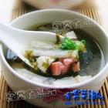
冬季滋补汤
紫菜豆腐瘦肉汤
材料：紫菜15克，豆腐250克，瘦猪肉100克。
做法：豆腐切小块，瘦猪肉切丝，将豆腐块、肉丝加水煮熟约30分钟，再加入紫菜煮十分钟左右，略加盐即可食用。
功效：紫菜含丰富的蛋白质、碳水化合物以及多种维生素、碘和其他微量元素。豆腐则清热解毒。多喝此汤可以润体解热，排毒。
木瓜玉米瘦肉汤
材料：青木瓜半斤，胡萝卜一根，甜玉米一根，带皮猪肉半斤（要挑瘦肉多的部分），鸡爪三对，清水一千五百毫升。
做法：猪肉、鸡爪加清水先用瓦煲烧开，撇去浮沫，然后加进木瓜、胡萝卜和玉米小火熬上一个半小时即可。
功效：汤味道清甜，非常滋润，有防燥的功效，简单美味，可以养生。
（摘自《金色池塘》）
文苑
我们期盼世界永久和谐和平
（童年的一段往事）
□滕建国

今年10月25日是中国人民志愿军赴朝参战60周年纪念日，朝鲜战争是影响当代国际政治格局的重大事件。志愿军在朝鲜战场上应战的是以美国为首的17国联合国军，战争之惨烈震惊世界，我们赢得了这场战争，同时也付出了沉重的代价，伤亡36万余人。其中，有18万志士献出了宝贵的生命。战争能改变世界格局也改变着千百万参战军人和他们家庭的命运。我的父亲在抗美援朝五十周年纪念日时，作为志愿军的代表受到了党和国家领导人的接见，当时他就与战友们相约待到抗美援朝60周年时到朝鲜为牺牲的战友扫墓，可是，父亲没有等到这一天。我们姐妹们却在这一天相聚在一起，说现在，话未来，深切地体会到和平来之不易。童年的那段往事历历在目。
父亲是祖父母的独生子，当年，国难当头之际祖父母义无反顾地支持儿子上前线，从此父亲就开始了他为国为民南征北战的一生。而家庭的重担都落在母亲的身上。带孩子、下田劳动、照顾老人，还时刻为父亲的安危担惊受怕，最终积劳成疾，在辽沈战役正酣的时候病危了，母亲带着对孩子们前景的担忧与不舍以及对父亲无尽的思念走完了她25周岁短暂的人生。那时，我看到院墙内爷爷种的蒜长了新芽，就问爷爷：“妈妈会从地里长出吗？我太想她了”。爷爷摇摇头说：“你们还有爸爸，爸爸打完了仗就回来了。”母亲走后，我们姐妹和白发苍苍忧心忡忡的祖父母更加艰难度日，企盼爸爸早日平安归来。爷爷奶奶体弱多病，他们一旦犯病我们就害怕得不知所措，有时听到邻居家的亲人在前线阵亡的消息，我们更是心惊肉跳。这不是一个孩子应该承受的，但是我们必须承受。
好消息终于来了，四九年冬天一个晴朗的早晨，喜鹊迎门叫、马马驹撒欢儿跳，村长给我们送来了爸爸的信件和立功喜报。真是烽火连三月，家书抵万金，爷爷激动地说：“活着就好，这样孩子们就可以不送人了。”真高兴，爸爸信上说：开国大典时他们在天安门做守备，见到了毛主席，还说过些日子就可以探亲回家。我们家有了久违了的笑声。可是，我们一直等到五0年的初冬，也不见爸爸归来。终于有一天爸爸来信说，他们部队有紧急任务在安东集结，不能回家了。爷爷赶紧带上我们连夜赶到安东，这时爸爸和他们的部队已经跨过鸭绿江向朝鲜进发了。我们与爸爸擦肩而过。
又是一个旷日持久的等待，直到五三年的冬天，爸爸带着伤，风尘仆仆地回家了，全家人兴奋极了，也就是在这一年我们姐妹彻底认识了爸爸。本想向爸爸诉苦，可是看到爸爸慈祥的面容，我们不忍心说什么，只是向他求解了一些问题，为什么总会有战争？我们的新国家建立了，和平幸福的生活来到了，怎么这仗又打到国外？爸爸深入浅出地对我们说：“日本鬼子侵略我们，挑起战争，我们必须奋起抵抗,打败他们，否则我们就成了亡国奴；再说朝鲜是我们的邻居，美国鬼子侵略朝鲜，目的就是以朝鲜为跳板扼杀新中国，唇亡必定齿寒，抗美援朝就是在保家卫国……”。爸爸讲了许多道理，我们深深地理解了他。随着年龄的增长以及学校的教育我们逐渐懂得，哪里有压迫、有剥削、有霸占、有侵略，哪里就不太平，哪里就会有反抗，战争就不可避免。为了老百姓过上幸福生活为了持久和平。需要千百万人舍小家为大家拿起武器共赴国难，不怕牺牲，无私奉献，更需要全体国民大力支持与通力配合，还需要参战军人家庭的理解与付出。
爸爸这次回来只住了10天，部队又有任务，电报催速归队。临走的时候，爸爸对爷爷说，等任务完成了很快回来带他到城里动手术治病。但是“明日隔山岳，世事两茫茫”，即刻就分别，后会无有期。就在爸爸走后不到一个月爷爷故去了，因为任务在身爸爸没能回来给爷爷送行。这就是当年一个普通军人及其家庭的命运与格局。
目前，时局变化多端，世界持久和平究竟还有多远?我们真心企盼世界持久和谐和平。
童年的这段经历虽然辛酸，但是我们依然为拥有一个在危难时刻为国家挺身而出的父亲而骄傲、自豪。

美好的记忆
为北京科技大学离退休干部处老年大学电子计算机应用班成功举办而作
□马如璋
老年学习计算机， 艰难五车多阻力。 陈廉王谭等老师， 多方帮扶前后继。
纵使少时才八斗， 奈何老来善忘记。 诸位教授勤合作， 不拘形式成集体。
冥思苦想无出路， 抓耳挠腮搔头皮。 一教未懂再十遍， 诲人不倦得真谛。
深知电脑连现代， 难觅蹊径空心急。 校处领导高期许， 同班学者紧相依。
老年大学开班教， 喜极老翁和老妪。 成绩优良人很多， 基本掌握哪用提。
争先恐后去报名， 旋即人满登记毕。 文章邮件能写作， 幻灯片术也熟悉。
开学隆重人济济， 课堂认真好秩序。 绘声绘影方法巧， 表达能力鲜能媲，
态度积极不缺课， 复习上机不知疲。 图文声像时间轴， 操作应用多所宜。
讲课教授吴继庚， 深入浅出费心机。 怯言学业水平高， 真实进步超希冀，
课件光盘应时发， 讲义简约多创意。 玉华山庄全班到， 鬼见愁顶人也挤。
感谢教授高福家， 操作图径极详细。 一览周围群山小， 怎比这次美记忆。

共 旋
□沈澍元
难得的雨后清新
热情驱走了晨寒
把皱纹舒展
结伴、牵手、柱杖、蹣跚
为珍爱生命的灿烂
努力向前
集体快乐，传递着感染
欢声笑语连成一片
拥抱着校园的蓝天
项目纷呈，返回童年
年年的团团圆圆
健康和友谊共旋
铭德楼！你放飞着快乐
激励着精神
你怀中有几代人
你的辛劳润湿着松柏的年轮。
翩 翩
□沈澍元
让我们舞起来
铭德楼快乐舞台
大厅敞开胸怀
夕阳晚霞
遇上了新时代
舞曲清泉，渗透血脉
洗濯年轮
步伐豪迈
召唤着青春再来
我们手牵手和谐满怀'
新时代的主人
享受着今天的精彩
对末来充满期待
唱着心中的歌
舞起来！舞起来！

给 您 祝 寿
天增岁月人增寿，福满乾坤乐晚年。在您寿诞即将到来之际，衷心祝愿您生日快乐、健康长寿。以下离退休干部十二月份过生日，恭请您领取生日费：

柳翠香 熊翼翔 殷惟杰 郑秀泉 杨崇英
陈新万 边 爱 张文元 黄芝英 戴锡兰
娄连珠 董德元 王韵清 丁钦贡 廖国华
崔玉芬 杜才难 温美娟 沈 兴 杨英先
武士民 周曾雄 李前懋 周育英 陈岭华
刘宝林 张佩珍 张长鑫 陈允恭
祝福您寿诞快乐，幸福安康！
离退休干部工作简讯
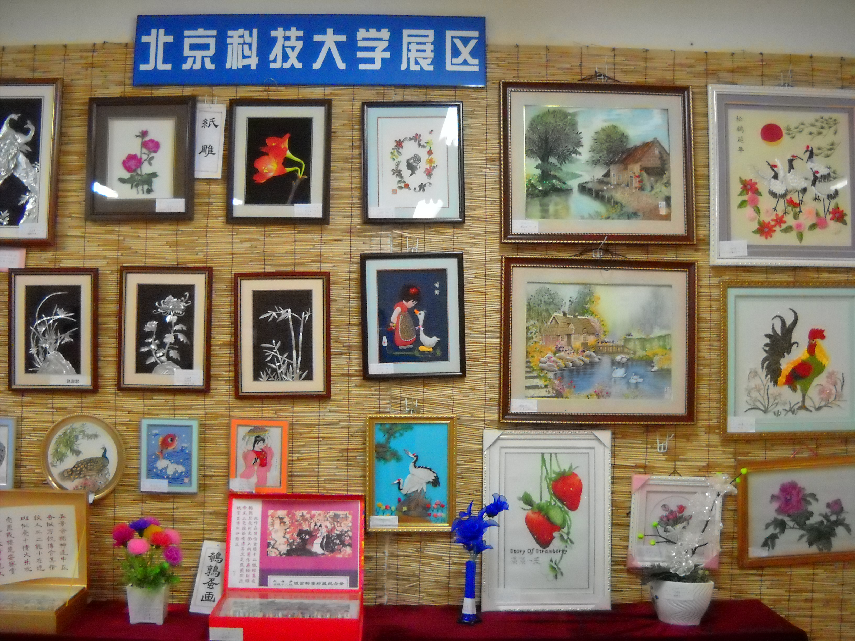
★10月12日至11月12日市教委举办的 “绿色生活，和谐家园”北京教育系统老同志手工创意作品展在北京市教育老干部活动中心举办。我校手工组报送59件作品参加了此次展览，受到广泛好评。
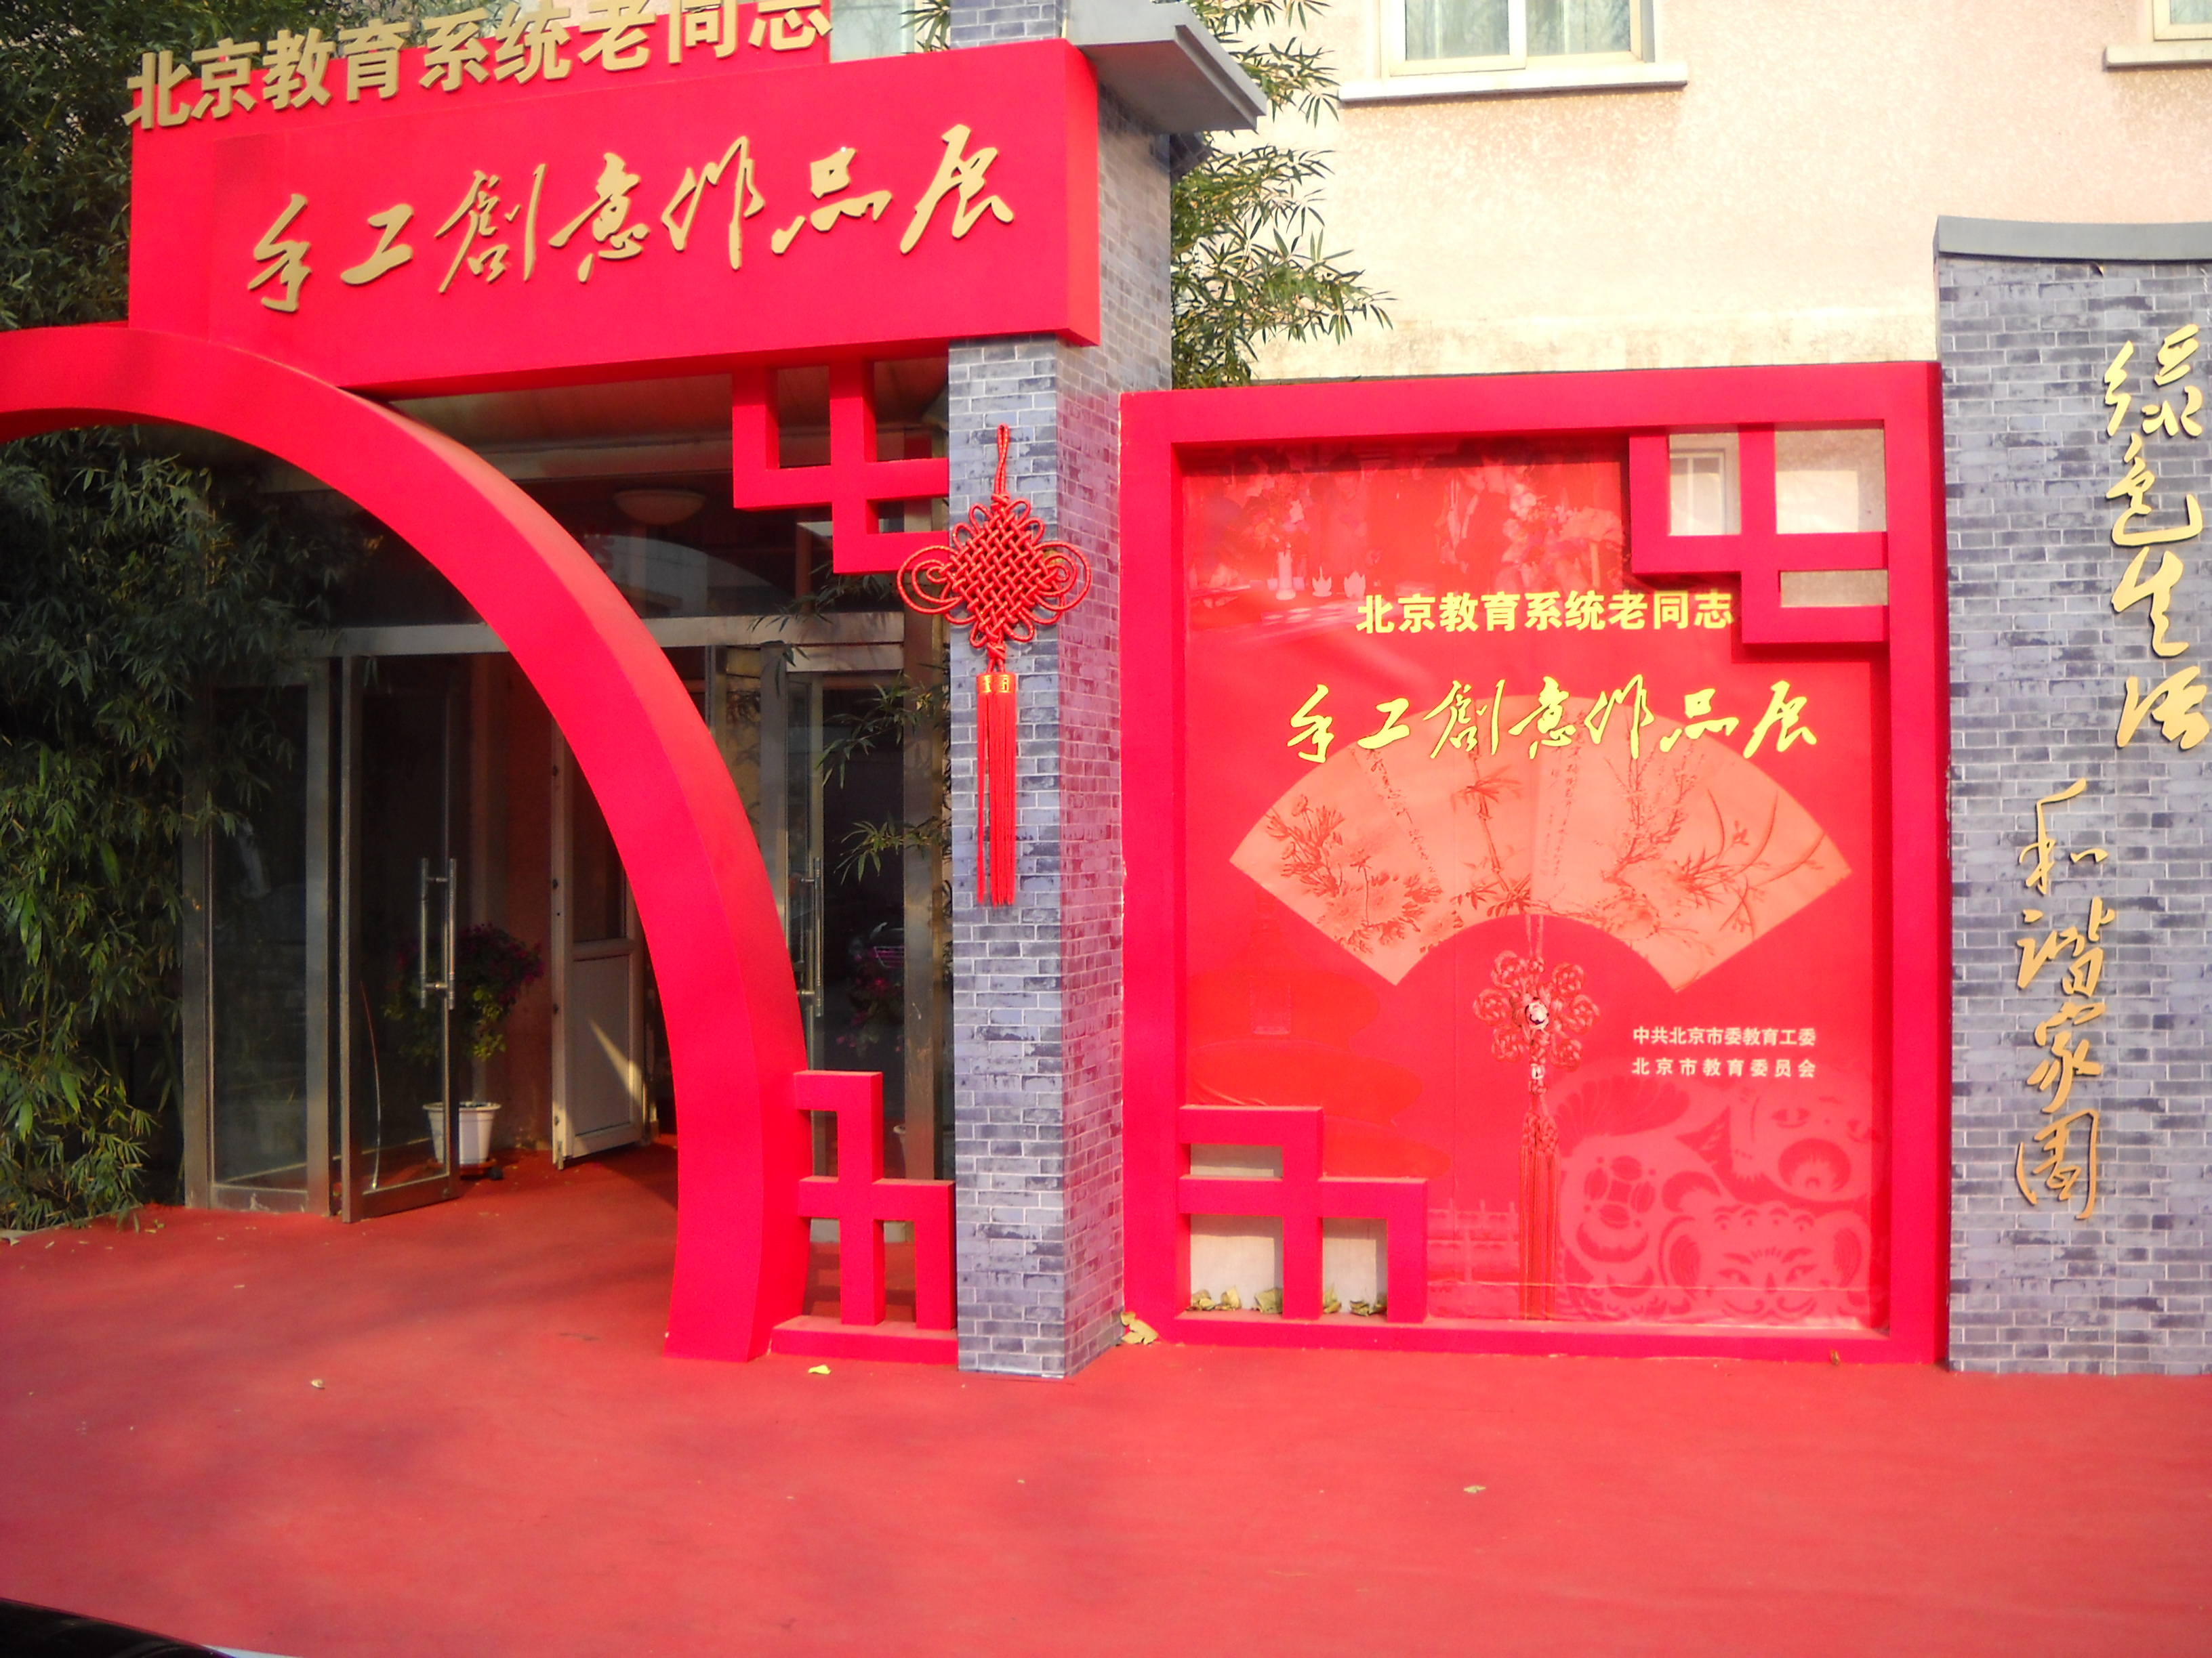

通 知
一、2010年12月公费医疗门诊报销，除每星期二、四上午正常报销外，增加每星期五上午报销各类人员门诊费用。（12月9日、24日、28日为离退休人员和子女统筹医疗费报销专场）报销地点：铭德楼一层（老干部处）
本年度门诊医疗费用报销截止时间为2010年12月31日。2011年1月还将安排集中报销时间，具体时间另行通知。
各类人员报销医疗费时请务必带上公费医疗证，每人每月只能报销一次，报销金额大的请提前约款。
二、离退休干部情况通报会暨“奋进”之春新年联欢会12月28日（周二）上午8:30在铭德楼多功能厅（二楼207）举行。届时，欢迎广大离退休老师前来观看。
…………………………………………………………………………………………………
电子投稿邮箱：ltx@ustb.edu.cn (离退休干部处)

